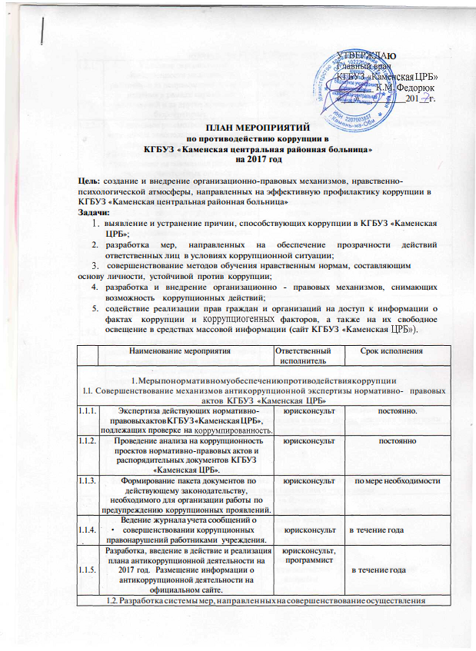
1.2. Разработка системы мер, направленных на совершенствование осуществления руководства КГБУЗ «Каменская ЦРБ»
1.2.1. |  | Усиление персональной ответственности медицинских работников за неправомерно принятые решения в рамках служебных полномочий и за другие проявления бюрократизма. | заместитель главного врача по медицинской части, заведующие отделений |  | постоянно
1.2.2. |  | Ежегодное рассмотрение вопросов исполнения законодательства о борьбе с коррупцией на совещаниях при руководителе, оперативных совещаниях. Приглашение на совещания работников правоохранительных органов и прокуратуры. | главный врач |  | в течение года постоянно
1.2.3. |  | Привлечение к дисциплинарной ответственности медицинских работников не принимающих должных мер по обеспечению исполнения антикоррупционного законодательства. | заместитель главного врача по кадрам |  | по факту выявления
1.2.4. |  | Анализ и уточнение должностных обязанностей работников, исполнение которых в наибольшей мере подвержено риску коррупционных проявлений. | заместитель главного врача по кадрам, заведующие отделений |  | постоянно
1.2.5. |  | Предъявление в установленном законодательством порядке квалификационных требований к гражданам, претендующим на замещение должностей заместителей главного врача, а также проведение проверки в установленном порядке сведений, представляемых указанными гражданами. | заместитель главного врача по кадрам |  | в течение года
2. Меры по совершенствованию управления в целях предупреждения коррупции
2.1. Организация информационного взаимодействия в целях предупреждения коррупции
2.1.1. |  | Информационное взаимодействие руководителя КГБУЗ «Каменская ЦРБ»; с подразделениями правоохранительных органов, занимающихся вопросами противодействия коррупции. | главный врач |  | постоянно
2.2. Совершенствование организации деятельности КГБУЗ «Каменская ЦРБ» по размещению заказов для нужд бюджетного учреждения
2.2.1. |  | Контроль за целевым использованием бюджетных средств, в соответствии с договорами для нужд бюджетного учреждения. | гл.бухгалтер,  заместитель главного врача по экономическим вопросам |  | постоянно
2.2.2. |  | Ведение в антикоррупционном порядке конкурсных процедур и документации связанной с размещением государственного заказа для нужд бюджетного учреждения. | заместитель  главного врача по экономическим вопросам |  | постоянно
2.2.3. |  | Обеспечение открытости, добросовестной конкуренции и объективности при размещении заявок на поставку товаров, выполнение работ, оказание услуг для нужд бюджетного учреждения. | заместитель  главного врача по экономическим вопросам |  | постоянно
2.3. Регламентация использования имущества и ресурсов КГБУЗ «Каменкая ЦРБ»
2.3.1. |  | Организация систематического контроля за выполнением актов выполненных работ по проведению ремонта в КГБУЗ «Каменская ЦРБ». | заместитель главного врача по административно-хозяйственной деятельности |  | постоянно
2.3.2. |  | Организация контроля за использованием средств бюджета учреждения, муниципального имущества, финансово-хозяйственной деятельностью КГБУЗ «Каменская ЦРБ», в том числе:  -законности формирования и средств бюджетной организации;  - распределения стимулирующей части фонда оплаты труда. | гл.бухгалтер,  заместитель главного врача по экономическим вопросам |  | постоянно
2.4. Обеспечение прав граждан на доступность к информации о системе здравоохранения КГБУЗ «Каменская ЦРБ»
2.4.1. |  | Использование прямых телефонных линий с руководством, КГБУЗ «Каменская ЦРБ»; в целях выявления фактов вымогательства, взяточничества и других проявлений коррупции, а также для более активного привлечения общественности к борьбе с данными правонарушениями. Организация личного приема граждан администрацией КГБУЗ «Каменская ЦРБ». | главный врач,  заместитель главного врача по медицинской части |  | постоянно
2.4.2. |  | Организация и проведение социологического исследования среди пациентов, посвященное отношению к коррупции («Удовлетворенность потребителей услуг качеством медицинского обслуживания»). | главная медицинская сестра |  | IV квартал 2017 г. .
2.4.3. |  | Систематический контроль за выполнением законодательства о противодействии коррупции в КГБУЗ «Каменская ЦРБ» при организации работы по вопросам охраны труда. | инженер по охране труда |  | постоянно
2.5. Совершенствование деятельности сотрудников КГБУЗ «Каменская ЦРБ»
2.5.1. |  | Обработка поступающих в КГБУЗ «Каменская ЦРБ» сообщений о коррупционных проявлениях. | документовед |  | постоянно
2.5.2. |  | Осуществление экспертизы жалоб и обращений граждан, поступающих через системы общего пользования (почтовый, электронный адреса, телефон) на действия (бездействия) руководителей и сотрудников КГБУЗ «Каменская ЦРБ»; с точки зрения наличия сведений о фактах коррупции и организации их проверки. | главный врач,  юрисконсульт |  | в течение 2017 г.
2.5.3. |  | Контроль за соблюдением требований к служебному поведению и общих принципов служебного поведения работников учреждения. | главный врач |  | в течение 2017 г.
2.5.4. |  | Разъяснение недопустимости поведения, которое может восприниматься окружающими как обещание или предложение дачи взятки либо как согласие принять взятку или как просьба о даче взятки. | заместитель главного врача по медицинской части,  главная медицинская сестра |  | в течение 2017 г.
2.5.5. |  | Активизация работы по формированию отрицательного отношения работников к коррупции, проведение разъяснительной работы, в целях противодействия коррупции, в том числе отрицательного отношения, касающегося получения подарков. | заместитель главного врача по медицинской части,  главная медицинская сестра |  | в течение 2017 г.

